В архиве маленький тестовый проект на yii basic.

Две модели - Пациенты и Поликлиники + Управление пользователями.

Внутри архива также есть дамп базы данных рабочий с небольшим набором тестовых данных.

Для управления правами и пользователями используется модуль https://github.com/webvimark/user-management

Доступы после разворачивания дампа в сервис

a.plotnikov

3goxLF%Yfh5B

Это администратор.

В рамках тестовой задачи нужно разработать несколько методов API, которые могут быть использованы как внутри сервиса для запросов от фронтенда сервиса, так и внешними сервисами.

**Общие требования к API**

Формат данных ответа - JSON , структура на усмотрение исполнителя.

Все методы API должны работать от имени конкретного авторизованного пользователя с учетом его прав.

API должны поддерживать два метода авторизации

* По ключу авторизации – строка, связанная с конкретным пользователем. Для того чтобы можно было совершать запросы из внешних сервисов с этим ключом.
* По стандартной куки авторизации. То есть если пользователь авторизован в сервисе, запросы совершаются из браузера и этого же домена (фронтенд сервиса), то никаких дополнительных данных кроме установленного при авторизации COOKIE в запросе передаваться не должно.

Оба описанных метода лишь дублируют текущий функционал проекта, поэтому результат должен максимально использовать текущий код проекта и одновременно не ломать текущий функционал проекта.

**Метод API – список пациентов.**

Запрос к API может содержать всевозможные фильтры со страницы / пациенты:

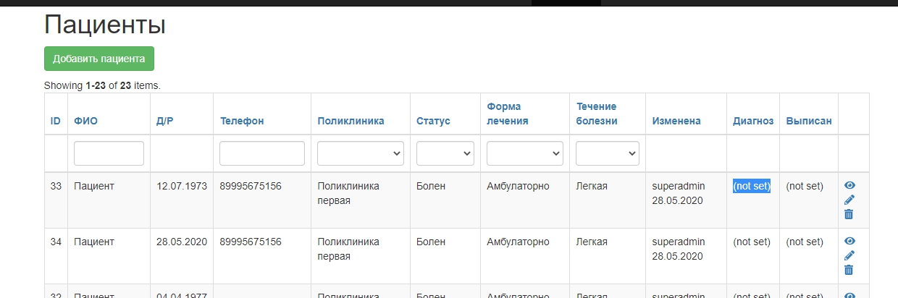

* Подстрока ФИО
* Подстрока телефона
* Поликлиника
* Статус
* Форма лечения
* Течения болезни
* Номер страницы

Ответ сервера должен содержать:

* Список пациентов, только поля необходимые для вывода в таблице 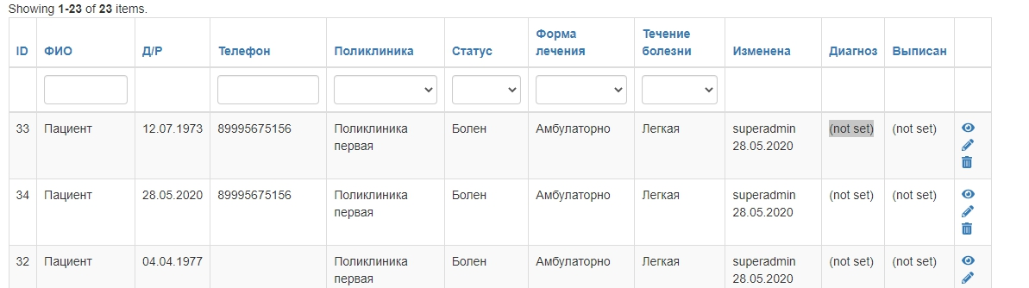

≠

* Общее количество пациентов, удовлетворяющих условиям фильтра

**Метод API – создание пациента**

В параметрах передаются все поля аналогичные форме создания /patientss/create

Ответ сервера должен содержать:

* Статус операции
* Если есть ошибки валидации то список ошибок
* Если операция совершена успешно, то ID созданного пользователя

**Требования к результату**

В качестве результата выполнения задачи должны быть переданы:

* Архив с измененным кодом
* Кратко документация (методы, параметры, примеры запросов) в формате коллекции postman <https://learning.postman.com/docs/getting-started/importing-and-exporting-data/> , который может быть импортирован и использован для тестов.